学工域_勤工助学

产品操作手册

目录

**1 业务综述 3**

1.1访问方式 3

**2 使用说明 3**

2.1我的岗位 3

2.2申请新岗位 4

## 1.业务综述

## 访问方式

登录网址：<https://xsfwpt.sdju.edu.cn>

登录账号：校园网统一认证账号和密码

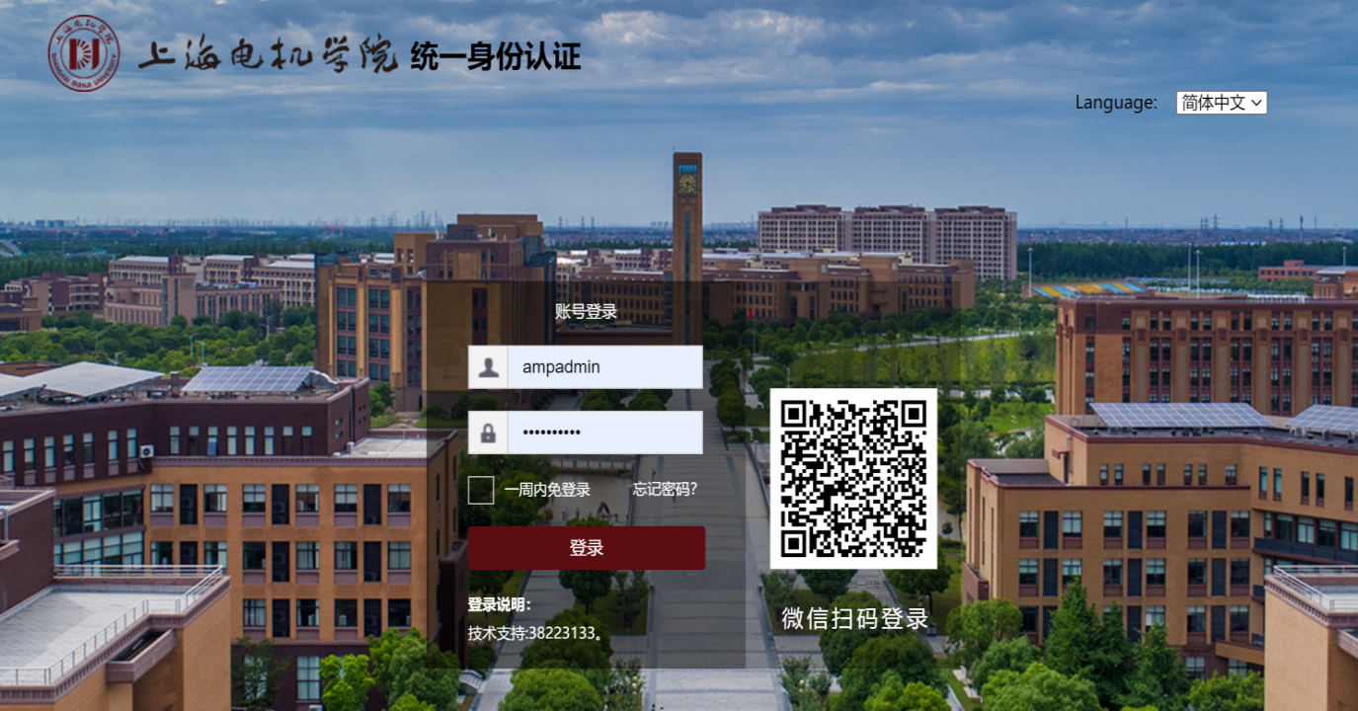

## 2 使用说明

## 2.1我的岗位

点击学生服务，进入勤工助学界面进行申请。

供学生查看可申请的勤工助学岗位或可查看当前在岗的岗位信息或者已申请的勤工助学岗。

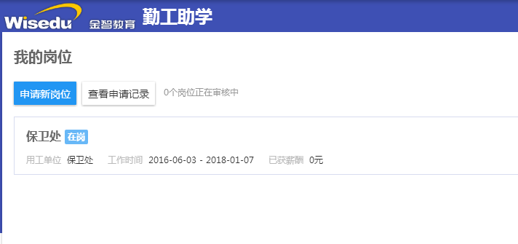

## 2.2申请新岗位

点击“申请新岗位”按钮进入查看当前可申请的岗位信息页面，将鼠标移动到某个需要申请的工作岗位上，会在底部弹出操作项“查看详情”和“选择岗位”操作链接。

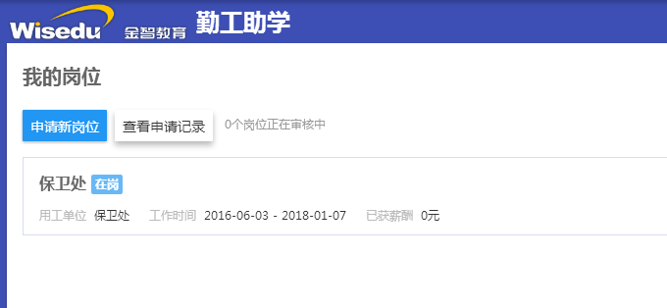

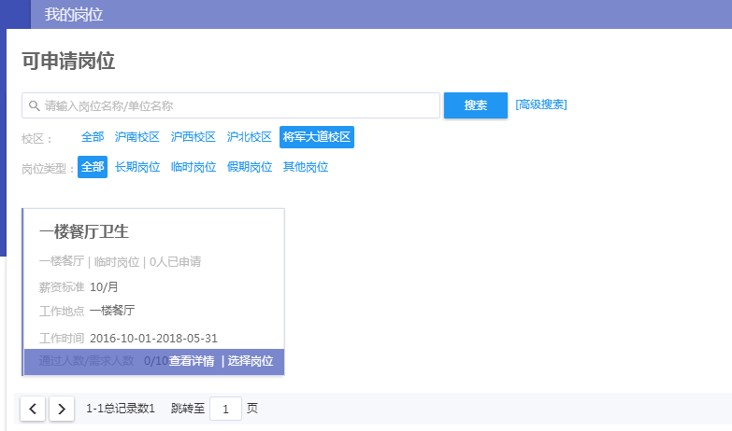

点击“查看详情”操作链接进入该岗位的详情页面。如需申请点击“申请”按钮申请该岗位。

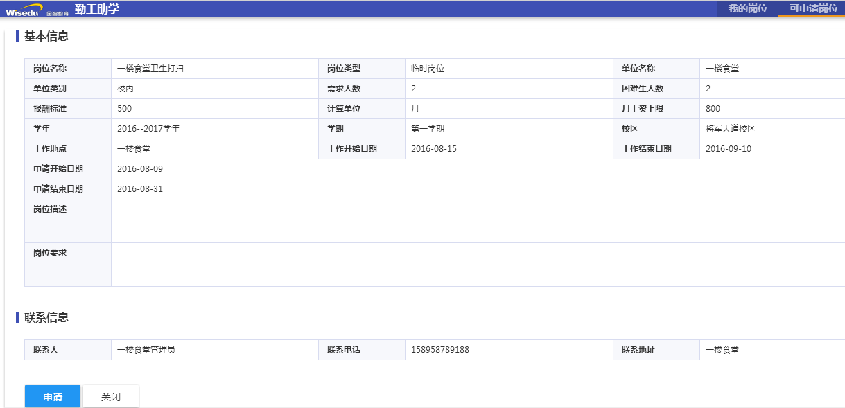

点击申请后弹出填写申请信息页面提示框，填写相关内容后点击“申请”按钮。

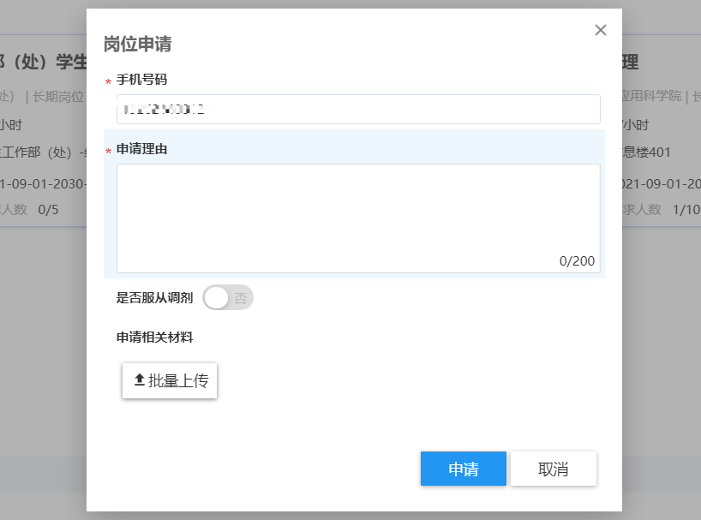

**注：是否服从调剂是指当目前的申请岗位由于某种原因不能上岗时用工单位或者学校管理老师是否可调配到其他合适岗位。**

申请成功后可在“查看申请记录”页面中查看审核状态。

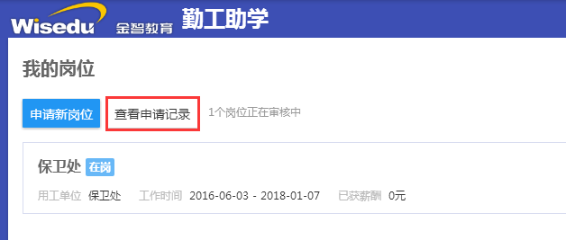

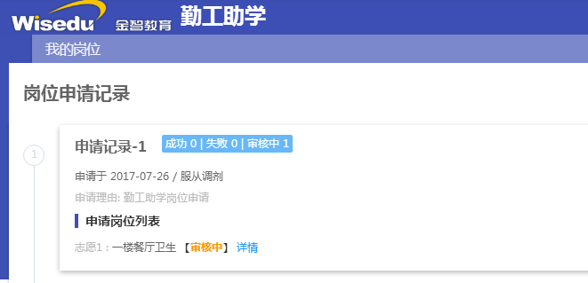

若不想申请点击“关闭”按钮关闭该详情页面。



提交申请的时候同之前的流程相同，填写岗位申请相关信息后点击申请按钮。



* **设置空余时间：**

学生可设置本学期的空余时间，方便用工单位在审核上岗时做参考。

